Задачи БЭ

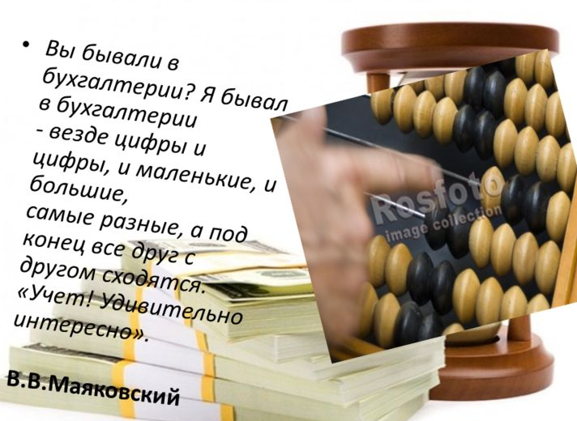
- Проверка и установление факта и размера недостачи или излишков ТМЦ, денежных средств, а также времени и места их возникновения
- Проверка обоснованности списания сырья, материалов, готовой продукции и товаров на производство, в действительности похищенных со склада
- Выявление случаев нарушения финансовой дисциплины
- Определение соответствия совершенных операций нормам закона
- Проверка и определение размера материального ущерба, причиненного должностными и иными лицами в результате совершенных нарушений и злоупотреблений
- Определение правильности или ошибочности методики бухгалтерского учета, применяемой на данном предприятии или организации
- Выявление нарушений правил учета и отчетности
- Установление правильности или ошибочности методики проведения документальной ревизии
- Выявление условий, способствующих совершению злоупотреблений
- Определение действительного состояния расчетов между предприятиями и организациями при рассмотрении судом или арбитражем гражданского спора
- Разработка предложений, направленных на борьбу со злоупотреблениями и др.

